Zabawa paluszkowa - Trzymamy dłoń dziecka, mówimy wierszyk delikatnie ściskając odpowiedni palec dziecka.

Tak mama dzieciom rozdawała:
- maliny dla Aliny, (dotykamy kciuk)
- śliwki dla Oliwki, (dotykamy palec wskazujący)
-arbuzy dla Zuzy (dotykamy palec środkowy)
- cytryny dla Maryny, (dotykamy palec serdeczny)
- jeżyny dla Grażyny. (dotykamy mały palec)
A gdy już nic nie miała,
To uśmiechy rozdawała.

Cięcie nożyczkami – Doskonalenie motoryki małej i nauka używania nożyczek.
Zadaniem będzie przecinanie pasków papieru. Drogi Rodzicu zadanie zacznij od wycięcia ze zwykłego papieru pasków o szerokości 2-3 cm, aby dziecko mogło przeciąć je bez problemu. Skup na sobie jego uwagę i podnieś nożyczki. Trzymaj je prawidłowo, następnie podnieś pasek papieru i przetnij go.
Weź rękę dziecka i włóż w nią prawidłowo nożyczki. Użyj swojej ręki do wzmocnienia jego uchwytu i kontroli ruchów. Powiedz „tnij” przy każdym zamknięciu nożyczek. Gdy dziecko samo zaczyna wykonywać działania, ograniczaj stopniowo swoją pomoc.

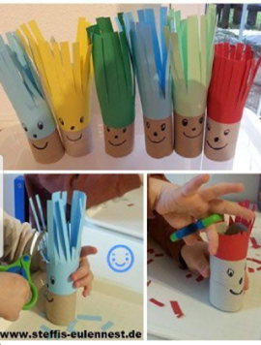
Kolorowe włosy – do zrobienia poniższych „pajacyków” z kolorowymi włosami potrzebne będą:
- rolki po papierze;
- kolorowy papier;
- mazak;
- nożyczki.

Górną część rolki obklejamy papierem, po przyklejeniu tniemy na cienkie paseczki, które będą spełniać rolę włosów. Malujemy oczy, usta, nos. Zadaniem dziecka jest obcięcie włosów Pajacykowi .

Ta forma zabawy jest ćwiczeniem doskonalącym umiejętność cięcia nożyczkami oraz doskonalenie koordynacji wzrokowo-ruchowej.

